
ФЕДЕРАЛЬНОЕ ГОСУДАРСТВЕННОЕ АВТОНОМНОЕ
ОБРАЗОВАТЕЛЬНОЕ УЧРЕЖДЕНИЕ ВЫСШЕГО ОБРАЗОВАНИЯ «САМАРСКИЙ НАЦИОНАЛЬНЫЙ ИССЛЕДОВАТЕЛЬСКИЙ
УНИВЕРСИТЕТ ИМЕНИ АКАДЕМИКА С.П. КОРОЛЕВА (САМАРСКИЙ УНИВЕРСИТЕТ)»

ИНСТИТУТ ИНФОРМАТИКИ И КИБЕРНЕТИКИ
Кафедра программных систем

Дисциплина
Объектно-ориентированное программирование

ОТЧЕТ
по лабораторной работе №2

Объектно-ориентированное программирование последовательного доступа к текстовым файлам с использованием функций стандартной библиотеки С++ в стиле языка C.

Вариант № 1
Студент: Бренева В.А.
Группа: 6301-020302D
Преподаватель: Баландин А.В.
Оценка: _______________
Дата: _________________

Самара 2025

ЗАДАНИЕ
Написать программу, которая создаёт в текущем каталоге текстовый файл с именем, вводимым с клавиатуры, и заполняет его произвольными строками, которые также вводятся с клавиатуры. После создания исходного файла необходимо создать новый текстовый файл с именем, вводимым с клавиатуры, в который строки исходного файла поместить по возрастанию их длин. Для этого содержимое исходного файла следует полностью переписать в оперативную память, после чего использовать для их сортировки стандартную функцию qsort().
ОБЪЕКТНО-ОРИЕНТИРОВАННЫЙ АНАЛИЗ

Объектная модель предметной области
Предметная область: работа с текстовыми файлами — чтение, запись, хранение строк и их сортировка по длине.

Информационный объект СТРОКА
Свойства:
- символьная строка;
- длина.
Процедуры:
- Создать_Строку;
- Получить_Строку;
- Расформировать_Строку.

Информационный объект НАБОР_СТРОК
Свойства:
- упорядоченный набор строк;
- длина набора строк.
Процедуры:
- Создать_Набор;
- Получить_Набор_Строк
- Добавить_Строку;
- Получить_Строку_По_Индексу;
- Сортировать_По_Длине_Слов;
- Расформировать_Список.
Информационный объект ФАЙЛ_ЗАПИСИ
Свойства:
- имя файла;
Процедуры:
- Создать_Файл_Записи;
- Записать_Строки_В_Файл_Записи;
- Расформировать_Файл_Записи.
Информационный объект ФАЙЛ_ЧТЕНИЯ
Свойства:
- имя файла;
Процедуры:
- Создать_Файл_Чтения;
- Прочитать_Строки_Из_Файла_Чтения;
- Расформировать_Файл_Чтения.

ОБЪЕКТНО-ОРИЕНТИРОВАННОЕ ПРОЕКТИРОВАНИЕ

Спецификация классов
Класс Line (СТРОКА)
Свойства:
- char* data — указатель на символьный массив, оканчивающийся '\0'.
Процедуры:
- Line() — конструктор по умолчанию (создаёт пустую строку);
- Line(const char* src) — конструктор с параметром (создаёт строку из текста);
- ~Line() — деструктор, освобождает память;
- int length() const — возвращает длину строки;
- const char* getData() const — возвращает указатель на текст;
Класс LineList (СПИСОК_СТРОК)
Свойства:
- Line** lines — массив указателей на объекты Line;
- int count — текущее количество строк;
- int capacity — ёмкость массива (для динамического расширения).
Процедуры:
- LineList() — конструктор, создаёт пустой список строк;
- ~LineList() — деструктор, расформировывает список;
- void addLine(const char* text) — добавление строки в список;
- Line* getLine(int index) const — получить строку по индексу;
- int size() const — возвращает количество строк;
- void sortByLength() — сортировка строк по возрастанию длины (qsort);
- void clear() — очищает список и освобождает память.
Класс FileWriter (ФАЙЛ_ЗАПИСИ)
Свойства:
- FILE* file — указатель на файловый поток для записи;
- char* filename — имя файла.
Процедуры:
- FileWriter(const char* fname, const char* mode = "w") — конструктор, открывает файл для записи;
- ~FileWriter() — деструктор, закрывает файл и освобождает память;
- void writeLines(LineList& list) — записывает строки из списка в файл.
Класс FileReader (ФАЙЛ_ЧТЕНИЯ)
Свойства:
- FILE* file — указатель на файловый поток для записи;
- char* filename — имя файла.
Процедуры:
- FileReader(const char* fname) — конструктор, открывает файл для чтения;
- ~FileReader() — деструктор, закрывает файл и освобождает память;
- void readAllLines(LineList& list) — читает все строки из файла в объект LineList.

Структура алгоритма программы
- Создать предложение
- Разбить предложение на слова
- Отсортировать слова
- Создать новое предложение
- Вывести результат
- Завершить программу
ПРИМЕР РАБОТЫ ПРОГРАММЫ
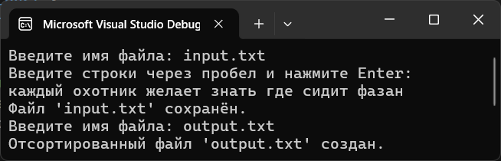
Риснок 1 – Пример работы консольного приложения
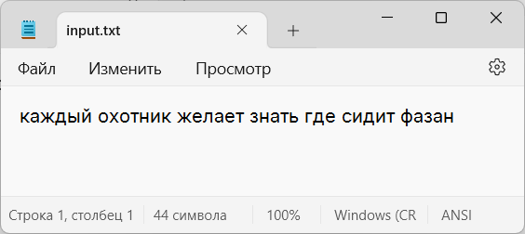
Рисунок 2 – Файл input.txt
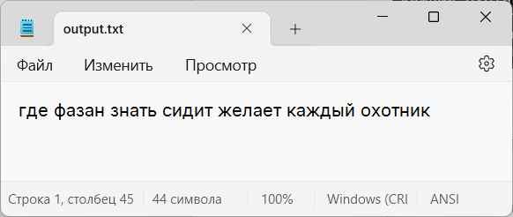
Рисунок 3 – Файл output.txt
Код программы

#define _CRT_SECURE_NO_WARNINGS
#include <stdio.h>
#include <stdlib.h>
#include <string.h>
#include <windows.h>
#include <assert.h>

// класс СТРОКА
class Line {
public:
char* data;

// конструктор
Line(const char* src) {
if (src) {
data = (char*)malloc(strlen(src) + 1);
assert(data != nullptr);
strcpy(data, src);
}
else {
data = (char*)malloc(1);
assert(data != nullptr);
data[0] = '\0';
}
}

// деструктор
~Line() { if (data) free(data); }

int length() const { return (int)strlen(data); }
const char* getData() const { return data; }
};

// класс СПИСОК_СТРОК
class LineList {
private:
Line** lines;
int count;
int capacity;

// расширение массива
void resize() {
int newCapacity = (capacity == 0) ? 1 : capacity * 2;
Line** temp = (Line**)malloc(newCapacity * sizeof(Line*));
assert(temp != nullptr);

for (int i = 0; i < count; i++)
temp[i] = lines[i];

free(lines);
lines = temp;
capacity = newCapacity;
}

public:
LineList() : lines(nullptr), count(0), capacity(0) {}
~LineList() {
for (int i = 0; i < count; i++)
delete lines[i];
free(lines);
}

// добавление строки
void addLine(const char* text) {
if (count >= capacity) resize();
lines[count++] = new Line(text);
}

// получение строки по индексу
Line* getLine(int index) const {
if (index < 0 || index >= count) return nullptr;
return lines[index];
}

int size() const { return count; }

// сравнение по длине
static int compareLines(const void* a, const void* b) {
Line* l1 = *(Line**)a;
Line* l2 = *(Line**)b;
return l1->length() - l2->length();
}

// сортировка
void sortByLength() {
if (count > 1)
qsort(lines, count, sizeof(Line*), compareLines);
}
};

// класс для записи в файл
class FileWriter {
private:
FILE* file;
char* filename;

public:
FileWriter(const char* fname, const char* mode = "w") {
filename = (char*)malloc(strlen(fname) + 1);
assert(filename != nullptr);
strcpy(filename, fname);

file = fopen(filename, mode);
if (!file) {
printf("Не удалось открыть файл %s для записи.\n", filename);
free(filename);
filename = nullptr;
}
}

~FileWriter() {
if (file) fclose(file);
if (filename) free(filename);
}

// запись строк в файл
void writeLines(LineList& list) {
if (!file) return;
for (int i = 0; i < list.size(); i++)
fprintf(file, "%s\n", list.getLine(i)->getData());
}
};

// класс для чтения из файла
class FileReader {
private:
FILE* file;
char* filename;

public:
FileReader(const char* fname) {
filename = (char*)malloc(strlen(fname) + 1);
assert(filename != nullptr);
strcpy(filename, fname);

file = fopen(filename, "r");
if (!file) {
printf("Не удалось открыть файл %s для чтения.\n", filename);
free(filename);
filename = nullptr;
}
}

~FileReader() {
if (file) fclose(file);
if (filename) free(filename);
}

// чтение всех строк
void readAllLines(LineList& list) {
if (!file) return;
char buffer[1024];
while (fgets(buffer, sizeof(buffer), file)) {
buffer[strcspn(buffer, "\n")] = 0;
list.addLine(buffer);
}
}
};

// ввод строк с клавиатуры
void inputLines(LineList& list) {
printf("Введите строки через пробел и нажмите Enter:\n");
char input[1024];
fgets(input, sizeof(input), stdin);
input[strcspn(input, "\n")] = 0;

char* token = strtok(input, " ");
while (token) {
list.addLine(token);
token = strtok(nullptr, " ");
}
}

// главная функция
int main() {
SetConsoleOutputCP(1251);
SetConsoleCP(1251);

char filename[256];
LineList originalLines;

// ввод исходного файла
printf("Введите имя исходного файла: ");
fgets(filename, sizeof(filename), stdin);
filename[strcspn(filename, "\n")] = 0;

inputLines(originalLines);

// запись исходных строк
FileWriter writer1(filename);
writer1.writeLines(originalLines);
printf("Оригинальный файл '%s' сохранён.\n", filename);

// ввод нового файла
printf("Введите имя нового файла для отсортированных строк: ");
fgets(filename, sizeof(filename), stdin);
filename[strcspn(filename, "\n")] = 0;

// копируем и сортируем строки
LineList sortedLines;
for (int i = 0; i < originalLines.size(); i++)
sortedLines.addLine(originalLines.getLine(i)->getData());

sortedLines.sortByLength();

// запись отсортированных строк
FileWriter writer2(filename);
writer2.writeLines(sortedLines);
printf("Отсортированный файл '%s' создан.\n", filename);

// чтение нового файла
LineList readSorted;
FileReader reader(filename);
reader.readAllLines(readSorted);

// вывод содержимого
printf("Содержимое отсортированного файла:\n");
for (int i = 0; i < readSorted.size(); i++)
printf("%s\n", readSorted.getLine(i)->getData());

return 0;
}

